Перебір (перестановки, лексичний перебір, перебір з поверненням)

Перебір з поверненням
Розглянемо метод розв’язку цілого ряду переборних задач на прикладі відомої задачі про тури, які треба розставити на шахівниці так, щоб вони не били один одного. Для наочності візьмемо дошку 3х3 клітинки і розставляти будемо відповідно 3 тури.
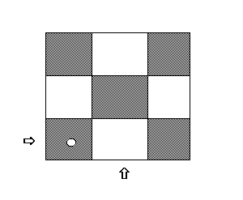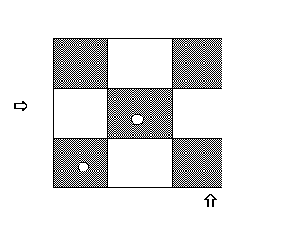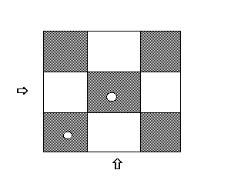
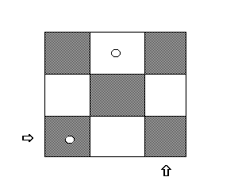`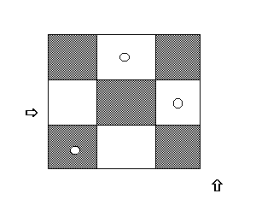
ПОСТАВ_І_ВПРАВО - ставить туру в клітинку з заданими координатами і переміщає горизонтальний покажчик на одну позицію вправо , а вертикальний установлює на першу позицію (процедура)
ЗНІМИ_І_ВЛІВО - знімає туру з даної клітки і переміщає горизонтальний покажчик на одну позицію вліво , вертикальний покажчик встановлює в позицію тури, на яку тепер указує горизонтальний покажчик ( процедура )
ПРАВИЛЬНА_КЛІТИНКА - логічна функція. Повертає істина, якщо туру можна поставити в дану клітку, і хибно, якщо поставити в клітинку не можна.
ВЛІВО - переміщає горизонтальний покажчик на одну позицію вліво і установлює вертикальний покажчик на туру в цій вертикалі (процедура).
ВИВЕДЕННЯ - виводить на екран результат (процедура)
Тепер наш алгоритм може бути представлений так:
алг Пошук_з_поверненням
поч
для і від 1 до n
нц
для j від 1 до n
нц
A[і,j] :=0
кц
кц
П_Г:=1
П_В:=1
ПОСТАВ_І_ВПРАВО П_В:= П_В+1
поки П_Г<>0
пц поки ( не ПРАВИЛЬНА_КЛІТИНКА ) і (П_Г < n+1)
пц
П_В:=П_В+1
кц
якщо П_В < n+1
то ПОСТАВ_І_ВПРАВО
інакше ЗНІМИ_І_ВЛІВО
все
якщо П_Г =n+1
то ВИВЕДЕННЯ
ВЛІВО
все
кц
до П_Г=0 кін
Лексичний перебір
Побудуємо лексичний перебір для довільних елементів масиву
X=3 2 4 2 4 3 1
а) Рухаємось справа наліво. Крок вперед можна зробити, якщо наступне число більше за попереднє. Ми зупинилися перед числом 2. Це число потрібно помітити.

X=3 2 4 2 4 3 1
б) Рухаємось справа наліво. Крок вперед можна зробити, якщо число менше за знайдене число(2). Ми зупинилися перед числом 3. Це число потрібно помітити.

X= 3 2 4 2 4 3 1
в) Переставляємо знайдені числа.
X= 3 2 4 3 4 2 1
г) Запишемо числа, розміщені після першого знайденого в зворотному порядку.
X=3 2 4 3 1 2 4
функція наступна : логічна  поч.  і:=n  пошук:=хибно  1$\begin{aligned}\left\{{\text{поки}}_{\text{не}}(\text{пошук})і(і>1); | \right.\left\{\text{пошук}:=х[i−1]<x[i]; | \right.\left\{{\text{якщо}}_{\text{не}}(\text{пошук})_{\text{тоді}}\left\{{\text{робимо}}_{\text{крок}}\right\} | \right.\left\{і:=i+1; | \right.\left\{{\text{iнакше}}_{к}:=і−1; | \right.\left\{\text{все} | \right.\end{aligned}$  2$\begin{aligned}\left\{{\text{Якщо}}_{{\text{пошук}}_{\text{тоді}}} | \right.\left\{і:=n; | \right.\left\{{\text{поки}}_{х}[к]>х[i] | \right.\left\{\text{пц} | \right.\left\{i:=і+1; | \right.\end{aligned}$  3$\begin{aligned}\left\{t:=x[k]; | \right.\left\{x[k]:x[i]; | \right.\end{aligned}$ | і:=k+1;  j:=n;  поки І>j  пц  t:=x[j];  4 x[j]:=x[і];  x[і]:=t; іnc(і);  і:=і+1;  кц.  все  наступна:=пошук;  кін.  поч  x[1..n];  ввести х ;  поки наступна пц  вивести х  кц  кін.

Задачі
1. Для того, щоб перебороти шлях від початкового пункту до кінцевого, потрібно пройти чотири ділянки маршруту. Кожний з ділянок можна перебороти або літаком, або потягом, або автомобілем. Літаком і потягом можна скористатися двічі, а автомобілем - тільки один раз. Потрібно вказати усі варіанти подолання шляху. Складіть програму, що виводить на екран усі варіанти подолання шляху від початкового пункту до кінцевого.
“Ігрове поле “ стало абстрактним, по вертикалі в нас тепер види транспорту, а по горизонталі - номер прохідної ділянки маршруту Матриця тепер не квадратна , а 3х4 (три види транспорту і 4 ділянки шляху) . Тепер у тих горизонталях, що відповідають літаку і потягу, можна ставити не по однієї фішці, а по дві.
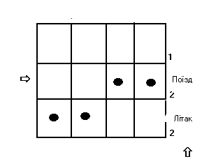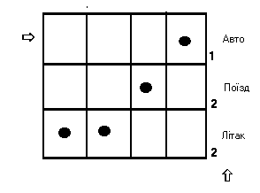
На малюнку представлене положення покажчиків і фішок до моменту виведення першої і другої послідовності видів транспорту на маршруті.
2. Аналогічну задачу можна розв’язати і на виготовлення виробу з N деталей, N станками. В таблиці А[1..N,1..N] занесено час виготовлення J деталі на І станку (A[І,J]). Знайти мінімальний час виготовлення виробу, якщо всі деталі починають виготовляти одночасно.
3. Перебрати всі можливі розміщення а)ферзів, б) слонів, 3)тур на шаховій дошці так, щоб вони на били один одного.
4. Магічним квадратом називається такий числовий квадрат заповнений різними натуральними числами, у якого всі суми чисел, розташованих на довільній горизонталі, вертикалі або діагоналі, рівні між собою. Знайти всі магічні квадрати розміром 3*3
4 9 2
3 5 7
8 1 6
5. Пошук анаграм
Задано послідовність слів, записаних малими російськими літерами.
Кажуть, що декілька слів утворюють анаграму, якщо будь-яке з них можна одержати з будь-якого іншого перестановкою літер, наприклад:
сорт-трос-торс-рост, лама-мала.
Зокрема, однакові слова утворюють анаграму, а також слово
утворює анаграму саме з собою.
Напишіть програму, яка:
а) визначає в заданій послідовності всі повні множини слів-анаграм. Множина називається повною, якщо до неї не можна додати слова, що утворює анаграми з іншими (оцінка - до 60 балів);
б) обчислює в заданій послідовності максимальний розмір (кількість слів) підмножини слів анаграм (оцінка - до 10 балів);
в) визначає в заданій послідовності всі підмножини слів-анаграм, що мають максимальний розмір.
6. Жителі деякого племені говорять на якийсь дивній мові: будь-яке вимовлене слово вони утворять із усіх букв деякого алфавіту, що складає з n букв. Слова, у яких порядок слідування букв збігається, вважаються однаковими; якщо ж двома словами порядок проходження букв не збігається, то такі слова вважаються різними. Старійшини цього племені доручили наймудрішому «філологу» зіставити словник усіх слів мови, на якому вони говорять. «Філолог» прийнявся за роботу. Не пройшло і 2О років, як такий словник був складений. Старійшини залишилися задоволені, але сам «філолог» не був упевнений, що всі можливі слова включені в його словник.
Чи можете Ви справитися з таким же завданням, але так, щоб дійсно в словник племені були занесені всі різні слова, які використовуються жителями?
7. Дано множини з N міст , відстань між якими відома. В якому порядку повинний проходити їх комівояжер , ходячи в кожне місто один раз , щоб пройдений шлях був найкоротший ? Скільки існує перестановок із N міст?
8. Для того, щоб подолати шлях від початкового пункту до кінцевого, потрібно пройти чотири ділянки маршруту. Кожну з ділянок можна подолати або літаком, або потягом, або автомобілем. Літаком і потягом можна скористатися двічі, а автомобілем - тільки один раз. Потрібно вказати усі варіанти подолання шляху. Складіть програму, що виводить на екран усі варіанти подолання шляху від початкового пункту до кінцевого.
9. Вантажний автомобіль курсує між N містами; у кожнім місті його очікують М відправників вантажів, що стоять у черзі. Опинившись у черговому місті, водій бере вантаж у першого по черзі відправника і перевозить його в необхідне місто; залишивши там вантаж, бере в цьому ж місті наступний вантаж і т.д., поки в чергових містах є вантажі. Відправник, що здав вантаж, виходить із черги. У кожне місто повинно прибути М вантажів. Вантажівка починає рух із заданого міста. Скласти алгоритм, що з'ясовує, чи зможе вантажівка перевезти усі вантажі без не навантажених пробігів.
10. З заданих N чисел вибрати всі такі комбінації цих чисел, так щоб їхня сума яких дорівнює заданому К. Число може входити в комбінацію тільки один раз. Якщо таких комбінацій немає, те друкувати відповідне повідомлення.
Неважко зауважити, що суму довільної комбінації елементів таблиці А можна уявити як суму A[і]*B[і], де і від 1 до N, a B[і] - елемент таблиці В1..М], що має значення або 0, або 1.
11. Класичним прикладом переборної задачі служить задача комівояжера. Дано множини з N міст , відстань між якими відома. В якому порядку повинний проходити їх комівояжер , ходячи в кожне місто один раз , щоб пройдений шлях був найкоротший ? Скільки існує перестановок із N міст?

Задачі
1. Для того, щоб перебороти шлях від початкового пункту до кінцевого, потрібно пройти чотири ділянки маршруту. Кожний з ділянок можна перебороти або літаком, або потягом, або автомобілем. Літаком і потягом можна скористатися двічі, а автомобілем - тільки один раз. Потрібно вказати усі варіанти подолання шляху. Складіть програму, що виводить на екран усі варіанти подолання шляху від початкового пункту до кінцевого.
“Ігрове поле “ стало абстрактним, по вертикалі в нас тепер види транспорту, а по горизонталі - номер прохідної ділянки маршруту Матриця тепер не квадратна , а 3х4 (три види транспорту і 4 ділянки шляху) . Тепер у тих горизонталях, що відповідають літаку і потягу, можна ставити не по однієї фішці, а по дві.
На малюнку представлене положення покажчиків і фішок до моменту виведення першої і другої послідовності видів транспорту на маршруті.
2. Аналогічну задачу можна розв’язати і на виготовлення виробу з N деталей, N станками. В таблиці А[1..N,1..N] занесено час виготовлення J деталі на І станку (A[І,J]). Знайти мінімальний час виготовлення виробу, якщо всі деталі починають виготовляти одночасно.
3. Перебрати всі можливі розміщення а)ферзів, б) слонів, 3)тур на шаховій дошці так, щоб вони на били один одного.
4. Магічним квадратом називається такий числовий квадрат заповнений різними натуральними числами, у якого всі суми чисел, розташованих на довільній горизонталі, вертикалі або діагоналі, рівні між собою. Знайти всі магічні квадрати розміром 3*3
4 9 2
3 5 7
8 1 6
5. Пошук анаграм
Задано послідовність слів, записаних малими російськими літерами.
Кажуть, що декілька слів утворюють анаграму, якщо будь-яке з них можна одержати з будь-якого іншого перестановкою літер, наприклад:
сорт-трос-торс-рост, лама-мала.
Зокрема, однакові слова утворюють анаграму, а також слово
утворює анаграму саме з собою.
Напишіть програму, яка:
а) визначає в заданій послідовності всі повні множини слів-анаграм. Множина називається повною, якщо до неї не можна додати слова, що утворює анаграми з іншими (оцінка - до 60 балів);
б) обчислює в заданій послідовності максимальний розмір (кількість слів) підмножини слів анаграм (оцінка - до 10 балів);
в) визначає в заданій послідовності всі підмножини слів-анаграм, що мають максимальний розмір.
6. Жителі деякого племені говорять на якийсь дивній мові: будь-яке вимовлене слово вони утворять із усіх букв деякого алфавіту, що складає з n букв. Слова, у яких порядок слідування букв збігається, вважаються однаковими; якщо ж двома словами порядок проходження букв не збігається, то такі слова вважаються різними. Старійшини цього племені доручили наймудрішому «філологу» зіставити словник усіх слів мови, на якому вони говорять. «Філолог» прийнявся за роботу. Не пройшло і 2О років, як такий словник був складений. Старійшини залишилися задоволені, але сам «філолог» не був упевнений, що всі можливі слова включені в його словник.
Чи можете Ви справитися з таким же завданням, але так, щоб дійсно в словник племені були занесені всі різні слова, які використовуються жителями?
7. Дано множини з N міст , відстань між якими відома. В якому порядку повинний проходити їх комівояжер , ходячи в кожне місто один раз , щоб пройдений шлях був найкоротший ? Скільки існує перестановок із N міст?
8. Для того, щоб подолати шлях від початкового пункту до кінцевого, потрібно пройти чотири ділянки маршруту. Кожну з ділянок можна подолати або літаком, або потягом, або автомобілем. Літаком і потягом можна скористатися двічі, а автомобілем - тільки один раз. Потрібно вказати усі варіанти подолання шляху. Складіть програму, що виводить на екран усі варіанти подолання шляху від початкового пункту до кінцевого.
9. Вантажний автомобіль курсує між N містами; у кожнім місті його очікують М відправників вантажів, що стоять у черзі. Опинившись у черговому місті, водій бере вантаж у першого по черзі відправника і перевозить його в необхідне місто; залишивши там вантаж, бере в цьому ж місті наступний вантаж і т.д., поки в чергових містах є вантажі. Відправник, що здав вантаж, виходить із черги. У кожне місто повинно прибути М вантажів. Вантажівка починає рух із заданого міста. Скласти алгоритм, що з'ясовує, чи зможе вантажівка перевезти усі вантажі без не навантажених пробігів.
10. З заданих N чисел вибрати всі такі комбінації цих чисел, так щоб їхня сума яких дорівнює заданому К. Число може входити в комбінацію тільки один раз. Якщо таких комбінацій немає, те друкувати відповідне повідомлення.
Неважко зауважити, що суму довільної комбінації елементів таблиці А можна уявити як суму A[і]*B[і], де і від 1 до N, a B[і] - елемент таблиці В1..М], що має значення або 0, або 1.
11. Класичним прикладом переборної задачі служить задача комівояжера. Дано множини з N міст , відстань між якими відома. В якому порядку повинний проходити їх комівояжер , ходячи в кожне місто один раз , щоб пройдений шлях був найкоротший ? Скільки існує перестановок із N міст?

